ΣΗΜΕΙΩΣΕΙΣ

Στο μάθημα

ΙΣΤΟΡΙΑ & ΥΛΙΚΟΣ ΠΟΛΙΤΙΣΜΟΣ - Α΄ ΕΞΑΜΗΝΟ ΔΙΕΚ

+

ΔΗΜΗΤΡΗΣ ΑΝΑΓΝΩΣΤΟΠΟΥΛΟΣ

Ιστορικός – Αρχαιολόγος, ΜSc Αρχαιολογίας Ανατολικής Μεσογείου

ΠΕΡΙΕΧΟΜΕΝΟ ΤΟΥ ΜΑΘΗΜΑΤΟΣ

1.Ορισμός της έννοιας του πολιτισμού. Η έννοια της συνεχούς εξέλιξης του πολιτισμού και της αλληλεπίδρασης μεταξύ πολιτισμών.

2.Διάκριση σε υλικό και πνευματικό πολιτισμό (παραδείγματα υλικού και πνευματικού πολιτισμού). Διάκριση πολιτισμικού και πολιτιστικού.

3.Διάκριση ιστορίας – προϊστορίας.

4.Τι ονομάζουμε πηγή στην ιστορία;

α. Διάκριση σε πρωτογενείς και δευτερογενείς

β. Κατάταξη πηγών με συνδυασμό κριτηρίων (λαμβάνουμε υπόψη το πλαίσιο και χρόνο δημιουργίας των πηγών, τη σχέση τους με την εποχή μας και τον τρόπο με τον οποίο μπορούμε να τις προσεγγίσουμε.

γ. Παραδείγματα πηγών (αναφορά και στις σύγχρονες πηγές. π.χ. διαδίκτυο). Παράγοντες που μπορεί να επηρεάζουν μια πηγή.

δ. Έλεγχος πηγών: γνησιότητα, αξιοπιστία, διασταύρωση.

ε. Ξεχωριστή αναφορά στην προσωπική μαρτυρία και στον τρόπο χρήσης και επεξεργασίας της. στ. Το έργο τέχνης ως πηγή στην ιστορία.

5.Εξοικείωση με τον όρο «βιογραφία» αντικειμένου.

α. Πώς μέσω της βιογραφίας ερμηνεύουμε όχι μόνο το ίδιο το αντικείμενο αλλά τις ανθρώπινες πράξεις και συνήθειες, την κοινωνία και τελικά προσεγγίζουμε την ιστορία.

Ιστορία και αντικείμενα: ο ρόλος των αντικειμένων και των μνημείων για την ιστορία και την ιστορική παιδεία.

β. Παραδείγματα αντικειμένων και ποιες πληροφορίες λαμβάνουμε από αυτά. Η ερμηνεία των αντικειμένων και η δόμηση του ιστορικού παρελθόντος.

6. Οι αλλαγές στα μνημεία ως καθρέπτης των αλλαγών στον πολιτισμό και την κοινωνία. Μεταβολές στον υλικό πολιτισμό λόγω βίαιων γεγονότων (παραδείγματα).

7.Συμβολή του υλικού πολιτισμού στη δημιουργία πολιτιστικής ταυτότητας.

8. Μνημεία (και υλικά κατάλοιπα του παρελθόντος) και συμβολή στη διαμόρφωση ιστορικής συνείδησης και μνήμης σε: α. ατομικό επίπεδο, β. τοπικό επίπεδο, γ. συλλογικό, δ. εθνικό επίπεδο.

9. Προτάσεις ανάδειξης, επαναχρησιμοποίησης και καινοτόμας χρήσης μνημείων και χώρων πολιτιστικής κληρονομιάς (τι γίνεται στο εξωτερικό;).

**Προτεινόμενη βιβλιογραφία**:

Βερνίκος Νικόλας, Σοφία Δασκαλοπούλου, «Πολυπολιτισμικότητα. Οι διαστάσεις της πολιτισμικής Ταυτότητας», εκδόσεις ΚΡΙΤΙΚΗ Α.Ε. 2002.

**1.Ορισμός της έννοιας του πολιτισμού. Η έννοια της συνεχούς εξέλιξης του πολιτισμού και της αλληλεπίδρασης μεταξύ πολιτισμών.**

Ο Αριστοτέλης στα Πολιτικά του (1253a3) ισχυρίζεται ότι ο άνθρωπος είναι από τη φύση του ζώο πολιτικό, εννοώντας ότι είναι από τη φύση του προορισμένος να ζει σε κοινωνία με άλλους ανθρώπους.

Και άλλοι φιλόσοφοι, όπως ο Τόμας Χομπς, υποστήριξαν ότι αυτό που διαφοροποιεί τον άνθρωπο από τα ζώα είναι η ομιλία. Άλλοι πάλι, όπως ο Πλάτων ή ο Τζον Λοκ, θεωρούν ότι η ουσιαστική διαφορά με τα ζώα είναι ότι ο άνθρωπος διαθέτει νόηση (HomoSapiens).Άλλοι ξεκινώντας από τον μύθο του Προμηθέα, πιστεύουν ότι η βασική διαφορά με τα ζώα είναι ότι ο άνθρωπος επινοεί και κατασκευάζει εργαλεία (HomoFaber), με τα οποία μπορεί να επεμβαίνει και να τροποποιεί κάθε φορά το περιβάλλον του, ανάλογα με τις ανάγκες του.Υπάρχει βέβαια ακόμα και το μεγάλο θέμα της συνείδησης, της συνειδητής δημιουργικότητας και της ελευθερίας της βούλησης. Όλες αυτές οι ιδιότητες θεωρούνται αποκλειστικά ανθρώπινα χαρακτηριστικά. Έτσι, ο κάθε άνθρωπος έχει την ικανότητα να προβληματίζεται και να κρίνει διαρκώς τις καταστάσεις, να επινοεί και να σχεδιάζει το μέλλον του επιλέγοντας μέσα από πολλές δυνατότητες, σε αντίθεση με τα ζώα που ενεργούν σχεδόν πάντοτε με τον ίδιο τρόπο και αντιδρούν, λίγο ή πολύ, ομοιόμορφα στα ίδια ερεθίσματα.

Αυτά ακριβώς τα χαρακτηριστικά του ανθρώπου, τα οποία αναφέραμε προηγουμένως, είναι που τον κάνουν να δημιουργεί κώδικες επικοινωνίας και ηθικής, να ζει σε κάποια κοινωνία υπακούοντας στους νόμους της, να φτιάχνει πόλεις, να δημιουργεί τέχνη, επιστήμη, φιλοσοφία, τεχνολογία. Με άλλα λόγια, ο άνθρωπος είναι το μοναδικό ον που παράγει πολιτισμό.

Όταν ακούμε τη λέξη “**πολιτισμός**”, όλοι καταλαβαίνουμε λίγο ή πολύ τι σημαίνει. Όλοι έχουμε αναφερθεί σε κάποια στιγμή της ζωής μας σε μεγάλους αρχαίους “πολιτισμούς” της ιστορίας, σε “απολίτιστους” λαούς, σε σύγχρονες κοινωνίες λιγότερο ή περισσότερο “πολιτισμένες”, σε “πολιτισμένους” ανθρώπους κτλ. Διαπιστώνουμε αμέσως ότι η λέξη “πολιτισμός” δε χρησιμοποιείται μόνο για λαούς ή κοινωνικές ομάδες, αλλά και για συγκεκριμένα άτομα.

Τι εννοούμε όμως όταν λέμε ότι ένας άνθρωπος είναι πολιτισμένος; Μήπως ότι είναι καλλιεργημένος, ότι έχει παιδεία; Ωστόσο, είναι δυνατόν κάποιος να έχει μελετήσει πολύ ή να έχει πτυχία και, παρ’ όλα αυτά, η συμπεριφορά του να μην είναι “πολιτισμένη”.Φαίνεται λοιπόν ότι ο πολιτισμός είναι έννοια ευρύτερη από την **“καλλιέργεια”** ή την **“παιδεία”.** Θα μπορούσαμε ίσως να πούμε ότι, όταν χρησιμοποιούμε για έναν άνθρωπο τη λέξη “πολιτισμένος”, η έμφαση πέφτει κυρίως στη συμπεριφορά του, στις σχέσεις του με άλλους ανθρώπους μέσα στην κοινωνία. Ο πολιτισμός είναι ένα σημαντικό βίωμα με πολλές συνιστώσες που καλύπτει τις συλλογικές ανθρώπινες συμπεριφορές και λειτουργεί σαν μέρος της συλλογικής μνήμης των κοινωνικών ομάδων. Αυτός ο συλλογικός χαρακτήρας διαφοροποιεί την έννοια του πολιτισμού από την έννοια της κουλτούρας που λαθεμένα πολλές φορές οι δύο έννοιες ταυτίζονται, καθότι η κουλτούρα αφορά ατομική πρόοδο και βελτίωση. Άρα πρέπει να δούμε τον πολιτισμό κυρίως ως κοινωνικό φαινόμενο, αυτή είναι η προσέγγιση της **κοινωνικής ανθρωπολογίας**.

Ο πολιτισμός διαχωρίζεται συχνά σε μεγάλα σύνολα όπως αυτά του ασιατικού, του ευρωπαϊκού ή του αμερικάνικου πολιτισμού, σύνολα τα οποία με τη σειρά τους διαχωρίζονται σε υποσύνολα, όπως ελληνικός, κέλτικος πολιτισμός κτλ. και σχετίζεται με τον εθνοκεντρικό χαρακτήρα του πολιτισμού, ενώ μια άλλη διάκριση με κριτήριο τα εξελικτικά στάδια του πολιτισμού, διαχωρίζει αυτόν σε παλαιολιθικό, νεολιθικό, αρχαίο, μεσαιωνικό κτλ.. Οι διαχωρισμοί αυτοί είναι χρήσιμοι για την εξέταση του φαινομένου, η χρησιμοποίηση όμως της εξελικτικής θεωρίας δημιούργησε δίπολα κατώτερων και ανώτερων πολιτισμικά κοινωνιών.

Με το δίπολο «εμείς» δηλαδή οι δυτικοευρωπαίοι και οι «άλλοι»στην πορεία της ιστορίας προβάλλεται ο δυτικοευρωπαίος ως ανώτερος άνθρωπος και ο «άλλος» ο διαφορετικός, άλλης βαθμίδας άνθρωπος. Διαμορφώνονται επομένως κλισέ, στερεότυπα για το τι είναι ο «άλλος», π.χ. μετανάστης, ξένος στον οποίο αποδίδονται ψυχοκοινωνικά στοιχεία συνήθως υπερτονισμένα λόγω χρώματος, όπως μαύρος = βρώμικος, κακός έναντι του καθαρού λευκού. Τέτοια παραδείγματα αντιθετικών δυϊσμών που αφορούν τον πολιτισμός είναι πολλά, όπως «πολιτισμένος-άγριος»,«καθαρόαιμος-μπάσταρδος»,«ημέτερος-βάρβαρος»,«ομόδοξος-ετερόδοξος ή άπιστος», «αγγελικό -διαβολικό» κ.ά.Η εξελικτική θεωρία του Δαρβίνου μπορεί να έχει εφαρμογή στην βιολογία, όμως στην ιστορία των πολιτισμών περισσότερο συνέβαλε στην ανάπτυξη ρατσιστικών αντιλήψεων, στην απενοχοποίηση των αποικιακών κατακτήσεων, ή στη διαμόρφωση του «εγώ» και στη δημιουργία ταυτοτήτων σε σχέση με το τι είναι ο «άλλος» και όχι ποιος είμαι «εγώ». Σύμφωνα με τις νέες αντιλήψεις οι καλές τέχνες ή οι επιδόσεις στην επιστήμη κτλ. δεν έχουν κάποια προνομιακή θέση, αλλά εξετάζονται εξίσου με όλες τις άλλες δραστηριότητες της κοινωνικής ομάδας (οικονομικές σχέσεις, καθημερινές συνήθειες, ήθη, έθιμα κτλ.). Έχουμε επομένως έναν ευρύ ορισμός για τον πολιτισμό, που ίσως γίνεται δύσκολο να βρούμε κάτι που να μην είναι “πολιτισμός”.

Η κοινωνική ανθρωπολογία, ενισχύθηκε από ανθρωπολογικές έρευνες σε απομονωμένες φυλές, οι οποίες έδειξαν ότι υπάρχουν σ’ αυτές αρκετά πολύπλοκες κοινωνικές σχέσεις, γλωσσικοί και μη γλωσσικοί τρόποι επικοινωνίας, καθώς και συστήματα αξιών. Πλέον δεν μιλάμε για “πρωτόγονους” λαούς ή πολιτισμούς καθότι η σωστή κατανόηση ενός πολιτισμού γίνεται με τους δικούς του τρόπους αντίληψης και το δικό του οικείο πλαίσιο αξιών.Σύμφωνα με τον FranzBoos, (1880) τον πρώτο σύγχρονο ανθρωπολόγο, θεμελιωτή της αμερικανικής πολιτισμικής ανθρωπολογίας, ο Πολιτισμός δεν είναι ένας, αλλά υπάρχουν πολιτισμοί, η Ιστορία δεν είναι μία. Κάθε πολιτισμός έχει τους δικούς του κώδικες, το γεγονός ότι ο Κολόμβος δεν γνώριζε τους κώδικες των Ιθαγενών Αμερικάνων για να επικοινωνήσει, αυτό δεν τους καθιστά υποδεέστερους, άγριους ή βάρβαρους.

Ο πολιτισμός είναι κάτι πολύ ευρύτερο· είναι ένας συγκεκριμένος τρόπος ζωής, ο οποίος εκφράζει συγκεκριμένα νοήματα και αξίες όχι μόνο στις τέχνες και στην παιδεία, αλλά και στους θεσμούς και στην καθημερινή συμπεριφορά. Έτσι, υπό αυτή την έννοια, η ανάλυση του πολιτισμού είναι η διασάφηση του νοήματος και των αξιών σ’ έναν δεδομένο τρόπο κοινωνικής ζωής μιας κοινότητας. Η αντίληψη του παρελθόντος ότι οι πολιτισμοί είναι αποκλεισμένοι κόσμοι, δηλαδή ένα κλειστό κυκλικό σύστημα που ενίοτε οι κύκλοι τέμνονται ανταλλάσσοντας στοιχεία είναι ξεπερασμένο και έχει ανατραπεί από την έρευνα. Σήμερα μιλάμε για πλέγμα, για δίκτυο πολιτισμών που αλληλοσχετίζονται και αλληλο- επηρεάζονται.

Η ανταλλαγή ιδεών μέσα από την μετακίνηση των πληθυσμών, τη μετανάστευση, τη σύναψη εμπορικών σχέσεων για μεταφορά αγαθών-υλικών και λοιπές δραστηριότητες συμβάλλουν σε αυτή την κατεύθυνση. Στα υλικά κατάλοιπα είναι εμφανείς οι επιρροές λόγω των αλλαγών στη μορφή. Οι Βυζαντινοί, δεν εφεύραν τον τρούλο, τον δανείστηκαν από τους Σασσανίδες Πέρσες και από τους Ρωμαίους. Οι Βυζαντινοί όμως είναι εκείνοι που εγκολπώθηκαν τον θόλο και τον έκαναν κυρίαρχο στοιχείο της έκφρασής τους παραδίδοντας ένα αξιοθαύμαστο μνημείο, σταθμό στην ιστορία της αρχιτεκτονικής, την Αγία Σοφία. Οι μορφές των έργων δείχνουν τον τρόπο, το στυλ, το ύφος, τον ρυθμό, το πνεύμα μιας εποχής.

Με βάση τα παραπάνω καταλαβαίνουμε ότι ο όρος «Πολιτισμός», είναι επιδεκτικός πλήθους ερμηνειών, δεδομένου του εύρους του πεδίου των στοιχείων-συνιστωσών που καλύπτουν το εννοιολογικό του πλαίσιο. Αναφέρεται κυρίως «στο σύνολο των υλικών και πνευματικών αξιών και επιτευγμάτων» που κληροδοτούνται από γενιά σε γενιά στο πέρασμα των χρόνων διαμορφώνοντας μια κοινή μνήμη-εικόνα για ένα σύνολο ατόμων και δημιουργώντας κατ’ επέκταση το αίσθημα μιας κοινής αφετηρίας, κοινών αναφορών και βιωμάτων. Με την ευρεία έννοια, ο πολιτισμός δεν είναι παρά το σύνολο της καθημερινής ζωής, η ποιότητά της, οι συνθήκες του περιβάλλοντος, της εργασίας, η αξιοποίηση του ελεύθερου χρόνου κτλ..Η έννοια του πολιτισμού είναι μια έννοια που την χαρακτηρίζει ένα σύνολο εύπλαστων και μεταβαλλόμενων στο χρόνο αξιών, γι’ αυτό δεν έχει ξεκάθαρο περιεχόμενο, δεν πρόκειται για αξία σταθερή και αμετάβλητη στον χρόνο, απεναντίας ακολουθεί τις αξίες και τις αντιλήψεις της κάθε εποχής.

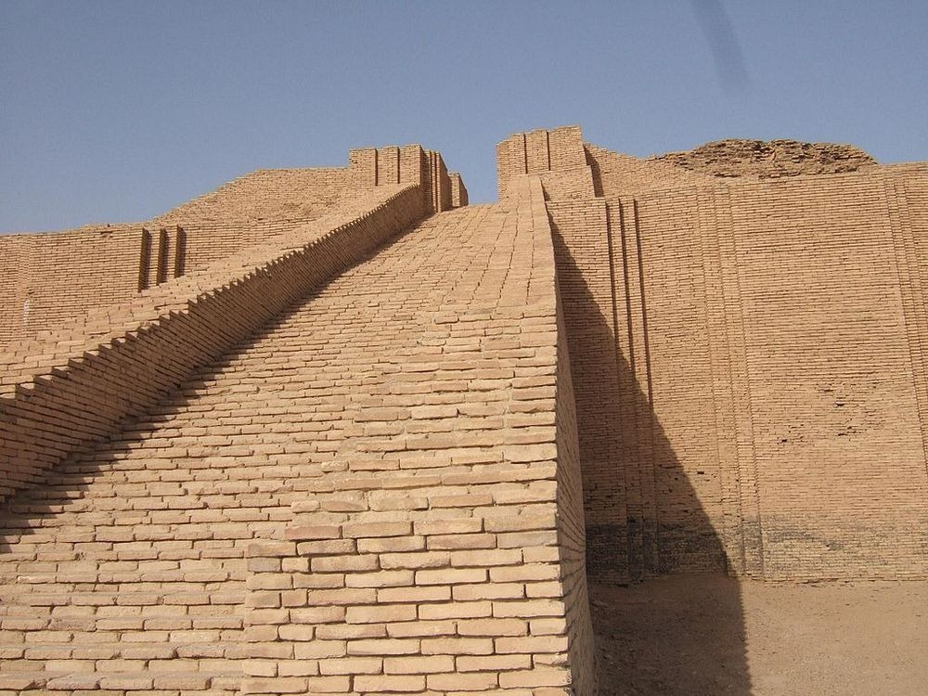

Εικ. 1: Ζιγκουράτ, στην Ούρ, Μεσοποταμία.

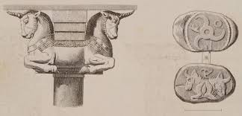Εικ.2:Κιονόκρανο με κεφαλές ταύρων από την Περσέπολη, με βάση σχέδιο του Ρ. Κ. Πόρτερ (R.K. Porter). Νόμισμα με μορφή ταύρου, πιθανώς από την Κιλικία

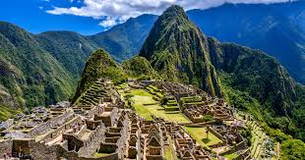

Εικ. 3:Το Μάτσου Πίτσου (στη γλώσσα Κέτσουα σημαίνει «αρχαίο βουνό»), πόλη των Ίνκας, βρίσκεται σε υψόμετρο 2430 μέτρων στις περουβιανές Άνδεις.

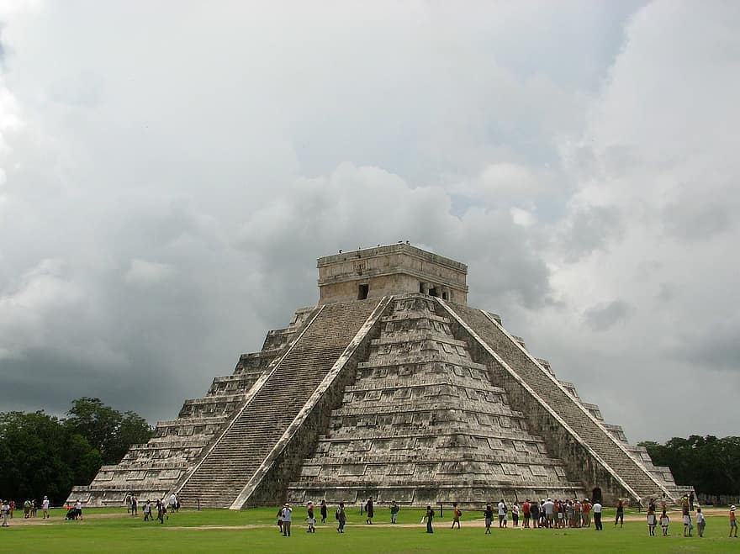

Εικ.4: chichen itza, πυραμίδα, Μεξικό

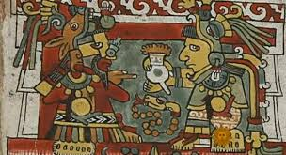

Εικ. 5: Η ζωγραφική των Ατζέκων, κώδικας γραφής

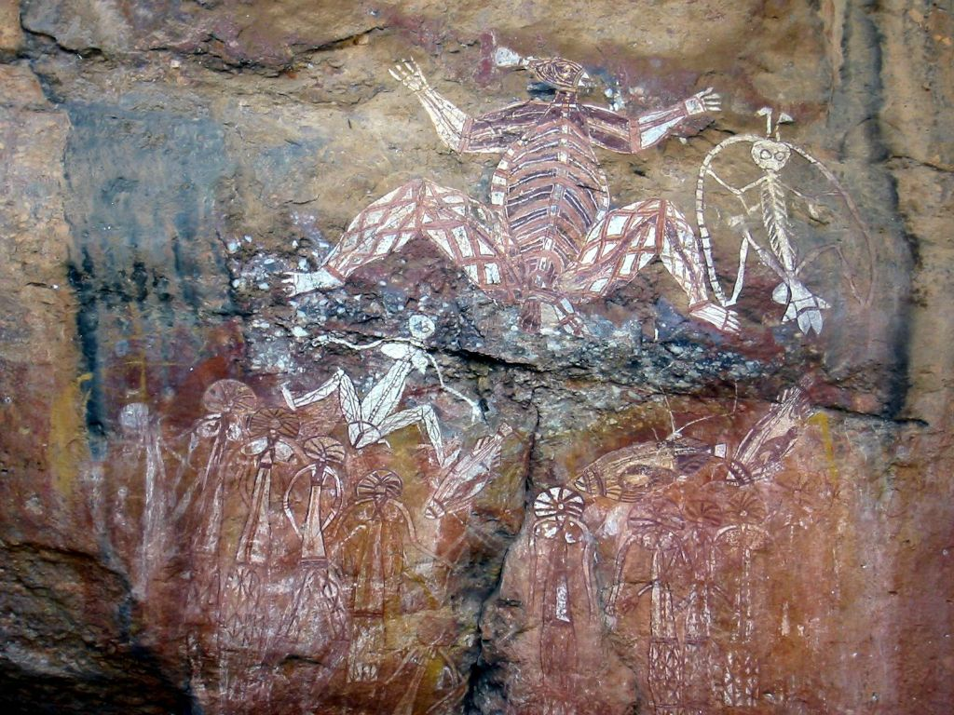Εικ. 6: Η τέχνη των Αβορίγινων, Β. Αυστραλία περιλαμβάνει, γλυπτική, ζωγραφική πάνω σε κορμούς δένδρων ή στο χώμα.

[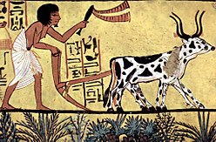](https://commons.wikimedia.org/wiki/File:Maler_der_Grabkammer_des_Sennudem_001.jpg) Εικ.7:Αιγυπτιακή τέχνη.

Εικ.: 8 Μάσκα της φυλής Punu. 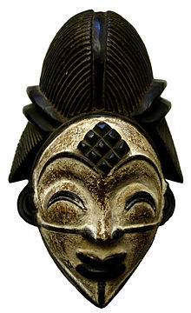Γκαμπόν,Δυτική Αφρική. Η Φυλετική Τέχνη είναι συχνά τελετουργικής φύσεως

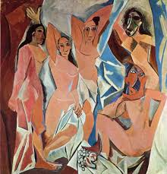

Εικ. 9:Πάμπλο Πικάσο (1907),Οι δεσποινίδες της Αβινιόν

**2.Διάκριση σε υλικό και πνευματικό πολιτισμό (παραδείγματα υλικού και πνευματικού πολιτισμού). Διάκριση πολιτισμικού και πολιτιστικού.**

Ο Νόμος 3028/2002, Για την προστασία των Αρχαιοτήτων και εν γένει της Πολιτιστικής Κληρονομιάς, με το άρθρο 2, διευκρινίζει την Έννοια των όρων για την εφαρμογή των κείμενων διατάξεων και ορίζει:

α) Ως πολιτιστικά αγαθά νοούνται οι μαρτυρίες της ύπαρξης και της ατομικής και συλλογικής δραστηριότητας του ανθρώπου.

β) Ως μνημεία νοούνται τα πολιτιστικά αγαθά που αποτελούν **υλικές μαρτυρίες** και ανήκουν στην πολιτιστική κληρονομιά της Χώρας και των οποίων επιβάλλεται η ειδικότερη προστασία βάσει των εξής διακρίσεων: αα) Ως αρχαία μνημεία ή αρχαία νοούνται όλα τα πολιτιστικά αγαθά που ανάγονται στους προϊστορικούς, αρχαίους, βυζαντινούς και μεταβυζαντινούς χρόνους και χρονολογούνται έως και το 1830, με την επιφύλαξη των διατάξεων του άρθρου 20. Στα αρχαία μνημεία συμπεριλαμβάνονται σπήλαια και παλαιοντολογικά κατάλοιπα για τα οποία υπάρχουν ενδείξεις ότι συνδέονται με την ανθρώπινη ύπαρξη. ββ) Ως νεότερα μνημεία νοούνται τα πολιτιστικά αγαθά που είναι μεταγενέστερα του 1830 και των οποίων η προστασία επιβάλλεται λόγω της ιστορικής, καλλιτεχνικής ή επιστημονικής σημασίας τους, κατά τις διακρίσεις των άρθρων 6 και 20. γγ) Ως ακίνητα μνημεία νοούνται τα μνημεία που υπήρξαν συνδεδεμένα με το έδαφος και παραμένουν σε αυτό ή στο βυθό της θάλασσας ή στον πυθμένα λιμνών ή ποταμών, καθώς και τα μνημεία που βρίσκονται στο έδαφος ή στο βυθό της θάλασσας ή στον πυθμένα λιμνών ή ποταμών και δεν είναι δυνατό να μετακινηθούν χωρίς βλάβη της αξίας τους ως μαρτυριών. Στα ακίνητα μνημεία συμπεριλαμβάνονται οι εγκαταστάσεις, οι κατασκευές και τα διακοσμητικά και λοιπά στοιχεία που αποτελούν αναπόσπαστο τμήμα τους, καθώς και το άμεσο περιβάλλον τους. δδ) Ως κινητά μνημεία νοούνται τα μνημεία που δεν θεωρούνται ακίνητα.

γ) Ως αρχαιολογικοί χώροι νοούνται εκτάσεις στην ξηρά ή στη θάλασσα ή στις λίμνες ή στους ποταμούς, οι οποίες περιέχουν ή στις οποίες υπάρχουν ενδείξεις ότι περιέχονται αρχαία μνημεία ή αποτέλεσαν ή υπάρχουν ενδείξεις ότι αποτέλεσαν από τους αρχαιοτάτους χρόνους έως και το 1830 μνημειακά, οικιστικά ή ταφικά σύνολα. Οι αρχαιολογικοί χώροι περιλαμβάνουν και το απαραίτητο ελεύθερο περιβάλλον που επιτρέπει στα σωζόμενα μνημεία να συντίθενται σε ιστορική, αισθητική και λειτουργική ενότητα. δ) Ως ιστορικοί τόποι νοούνται είτε εκτάσεις στην ξηρά ή στη θάλασσα ή στις λίμνες ή στους ποταμούς που αποτέλεσαν ή που υπάρχουν ενδείξεις ότι αποτέλεσαν το χώρο εξαίρετων ιστορικών ή μυθικών γεγονότων, ή εκτάσεις που περιέχουν ή στις οποίες υπάρχουν ενδείξεις ότι περιέχουν μνημεία μεταγενέστερα του 1830, είτε σύνθετα έργα του ανθρώπου και της φύσης μεταγενέστερα του 1830, τα οποία συνιστούν χαρακτηριστικούς και ομοιογενείς χώρους, που είναι δυνατόν να οριοθετηθούν τοπογραφικά και των οποίων επιβάλλεται η προστασία λόγω της λαογραφικής, εθνολογικής, κοινωνικής, τεχνικής, αρχιτεκτονικής, βιομηχανικής ή εν γένει ιστορικής, καλλιτεχνικής ή επιστημονικής σημασίας τους.

ε) **Ως άυλα** πολιτιστικά αγαθά νοούνται εκφράσεις δραστηριότητες, γνώσεις και πληροφορίες, όπως μύθοι, έθιμα, προφορικές παραδόσεις, χοροί, δρώμενα, μουσική, τραγούδια, δεξιότητες ή τεχνικές που αποτελούν μαρτυρίες του παραδοσιακού, λαϊκού και λόγιου πολιτισμού.

Επομένως, σε αυτό το άρθρο του ν. 3028/2002 γίνεται σαφής διάκριση σε αρχαία μνημεία για όσα χρονολογούνται έως και το 1830 και σε νεότερα μνημεία για τα μετά του 1830. Διαχωρίζονται επίσης σε υλικά και άυλα, σε κινητά και ακίνητα. Με το άρθρο 6 παρ. 1, του ίδιου νόμου γίνεται διευκρίνιση για τα ακίνητα μνημεία. Ως τέτοια είναι: α)τα πριν το 1830, β) τα νεότερα πριν την τελευταία 100ετία, γ) και όσα ανήκουν στην περίοδο της 100ετίας εφόσον χαρακτηρίζονται ιδιαίτερης αρχιτεκτονικής, πολεοδομικής κοινωνικής εθνολογικής λαογραφικής, τεχνικής, βιομηχανικής ή εν γένει ιστορικής, καλλιτεχνική ή επιστημονικής σημασίας. Ακόμα με την παρ.2 του άρθρου 6, ως ακίνητα μνημεία χαρακτηρίζονται και κινητά που συνδέονται με ορισμένη χρήση του ακινήτου, τις χρήσεις που είναι σύμφωνες τον χαρακτήρα του ως μνημείου καθώς και τον περιβάλλοντα χώρο ή στοιχεία αυτού. Με το άρθρο 20 δίνεται ο χαρακτηρισμός των κινητών μνημείων και οι διακρίσεις αυτών σε: α) αυτά που χρονολογούνται έως και το 1453, β) τα μεταγενέστερα του 1453 έως και το 1830 και αποτελούν ευρήματα ανασκαφών ή άλλης αρχαιολογικής έρευνας ή που αποσπάστηκαν από ακίνητα μνημεία καθώς και θρησκευτικές εικόνες και λειτουργικά αντικείμενα της ιδίας περιόδου, ενώ με τις παρ. γ), δ), ε) χαρακτηρίζονται ως μνημεία οποιοδήποτε κινητό πολιτιστικό αγαθό, λόγω της κοινωνικής, τεχνικής, λαογραφικής, εθνολογικής, καλλιτεχνικής, αρχιτεκτονικής, βιομηχανικής ή εν γένει ιστορικής ή επιστημονικής σημασίας τους. Σε επόμενες παραγράφους ορίζονται οι διαδικασίες χαρακτηρισμού.

Ενδεικτικά παρατίθενται παραδείγματα (εικόνες) προς κατανόηση της διάκρισης υλικού και πνευματικού πολιτισμού.

Υλικά πολιτιστικά αγαθά

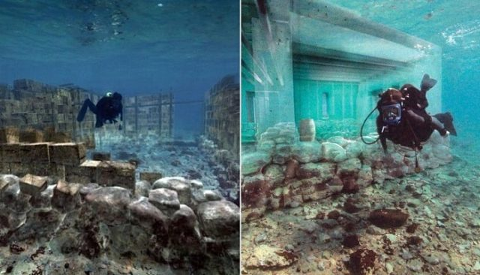Εικ. 10: Παυλοπέτρι: παράδειγμα υποθαλάσσιου αρχαιολογικού χώρου.

Παυλοπέτρι, δήμος Ελαφονήσου: Αρχαία πόλη βυθισμένη ελάχιστα μέτρα κάτω από την επιφάνεια της θάλασσας, Ανακαλύφθηκε το 1967 από τον Νίκολας Φλέμινγκ (Nicholas Flemming) και χαρτογραφήθηκε το 1968 από ομάδα του [πανεπιστημίου του Κέμπριτζ](https://el.wikipedia.org/wiki/%CE%A0%CE%B1%CE%BD%CE%B5%CF%80%CE%B9%CF%83%CF%84%CE%AE%CE%BC%CE%B9%CE%BF_%CF%84%CE%BF%CF%85_%CE%9A%CE%AD%CE%BC%CF%80%CF%81%CE%B9%CF%84%CE%B6). Υπάρχουν τουλάχιστον 15 κτίρια σε βάθος 3 με 4 μέτρων και οι πρόσφατες έρευνες του 2009 αποκάλυψαν ότι εκτείνεται σε 9 στρέμματα. Οι έρευνες αποκάλυψαν μέσω των ευρημάτων ότι η πόλη κατοικείται πριν από το 2800π.Χ., στην αρχή της εποχής του χαλκού. Πιθανολογείται ότι η πόλη βυθίστηκε το 1000 π.Χ._____________________________________________________________________

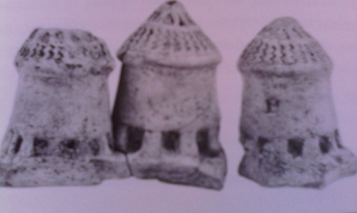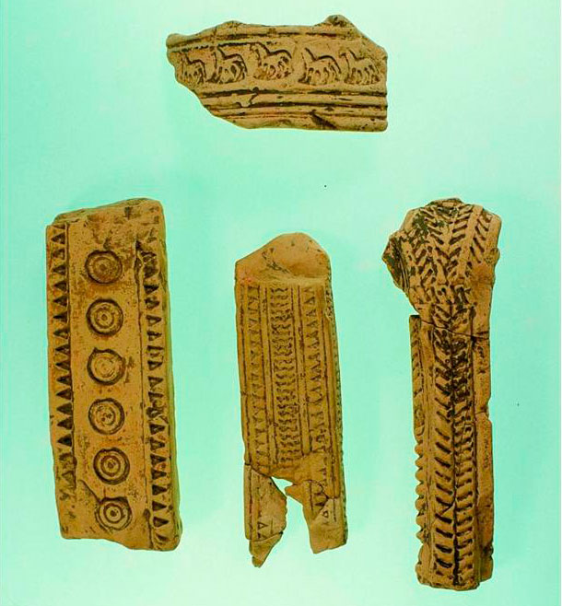

Εικ. 11:Πήλινα ομοιώματα σιταποθηκών και πήλινοι τρίποδες, εμπίεστης διακόσμησης 7ος π.Χ.αι, από ναό Αοντίας Αρτέμιδος, Ρακίτα Αχαϊας



Εικ. 12:Μονεμβάσια

Η Μονεμβασιά κηρύχτηκε με Βασιλικό Διάταγμα «ως προέχον Βυζαντινό μνημείο υπαγόμενο στις διατάξεις του νόμου 2447 (Β.Δ. 19-4-1921, ΦΕΚ 68/26-4-21). Έκτοτε, με αλλεπάλληλες κηρύξεις στο σύνολο της έχει χαρακτηριστεί ως Βυζαντινό μνημείο, αρχαιολογικός χώρος, ιστορικός τόπος και τόπος ιδιαίτερου φυσικού κάλλους, ως παραδοσιακός οικισμός περιλαμβανομένης και της «γέφυρας», ήτοι την στενή λωρίδα ξηράς που συνδέει την ακτή της Πελοποννήσου προς την νησίδα της Μονεμβάσιας

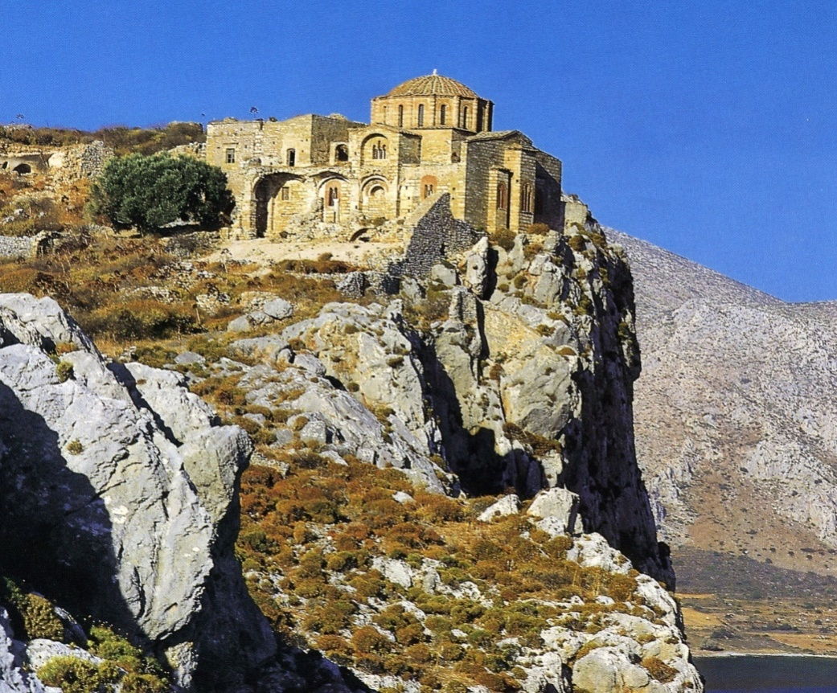

Εικ. 13:Άνω Πόλη Μονεμβασιάς, Ναός Αγίας Σοφίας (τύπος Οκταγωνικός)

Εικ. 14:Γωνία ανατολικού και νότιου τείχους (αεροφωτογραφία) Κάτω Πόλη, χαρακτηρισμένος Παραδοσιακός οικισμός. _____________________________________________________________________

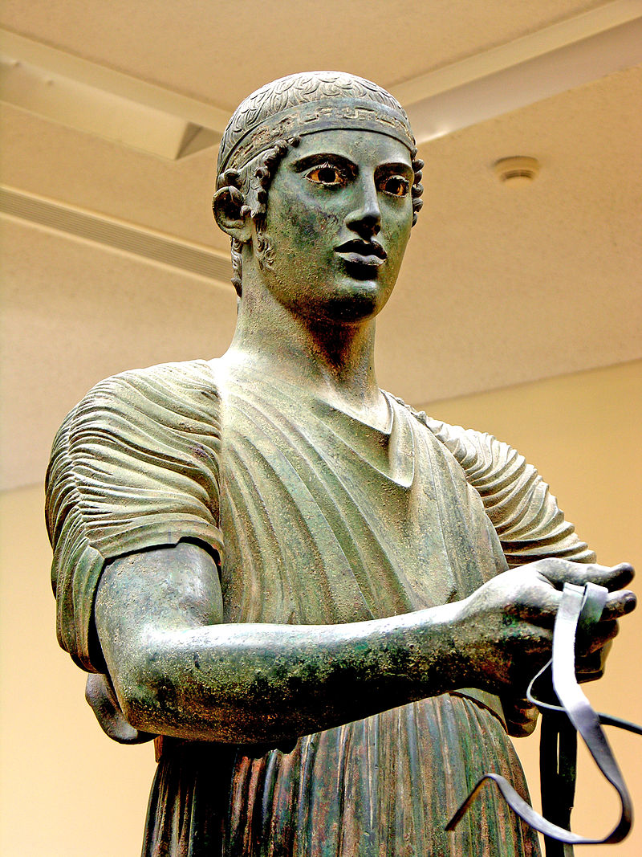

Εικ. 15: Ηνίοχος, Αρχαιολογικό Μουσείο Δελφών

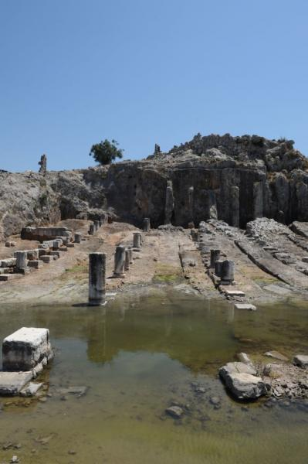

Εικ. 16:οι νεώσοικοι, όπου στεγάζονταν και επισκευάζονταν τα πλοία το χειμώνα.Αρχαία πόλη των Οινιάδων (Αιτωλοακαρνανία)

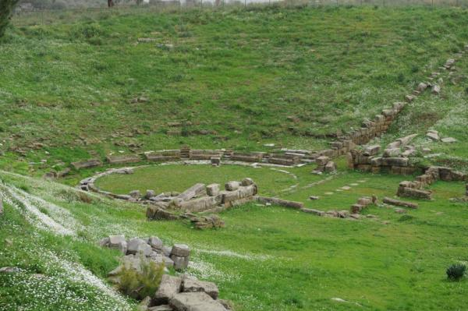

Εικ. 17:Το θέατρο της Στράτου, πρωτεύουσας των Ακαρνάνων

Στο Υπουργείο Πολιτισμού και Αθλητισμού, στη Διεύθυνση Νεότερων Μνημείων υπάγεται το **τμήμα άυλης πολιτιστικής κληρονομιά και διαπολιτιστικών θεμάτων** και είναι αρμόδιο για:

αα) Την προαγωγή της επιστημονικής καταγραφής και τεκμηρίωσης του Παραδοσιακού και Σύγχρονου Λαϊκού Πολιτισμού και της Άυλης Πολιτιστικής Κληρονομιάς,

ββ) Την προαγωγή της επιστημονικής αποτύπωσης, καταγραφής και τεκμηρίωσης των πολιτισμικών χαρακτηριστικών διαφόρων κοινωνικών ομάδων, π.χ. Ελλήνων αθιγγάνων, προσφύγων, μεταναστών, παλιννοστούντων ή άλλων ομάδων με ιδιαίτερα θρησκευτικά, γλωσσικά ή εθνοτικά χαρακτηριστικά που διαβιούν στην ελληνική επικράτεια, με σκοπό την ομαλή κοινωνική τους ένταξη μέσω δράσεων πολιτιστικής ανάπτυξης, ειδικά σχεδιασμένων γι’ αυτές, σε συνεργασία με συναρμόδια Υπουργεία.

γγ) Την εφαρμογή των Διεθνών Συμβάσεων για την Προστασία της Άυλης Πολιτιστικής Κληρονομιάς (UNESCO 2003) και, σε συνεργασία με την Γενική Διεύθυνση Σύγχρονου Πολιτισμού, την εφαρμογή της Διεθνούς Συμβάσεως για την Προστασία και Προώθηση της Πολυμορφίας των Πολιτισμικών Εκφράσεων (UNESCO 2005).

δδ) Το σχεδιασμό και την εφαρμογή δράσεων διαφύλαξης των άυλων πολιτιστικών αγαθών που εγγράφονται στο Εθνικό Ευρετήριο Άυλης Πολιτιστικής Κληρονομιάς και στους Καταλόγους της UNESCO.

εε) Τη συνεργασία με διεθνείς φορείς για την εφαρμογή στο πεδίο του Πολιτισμού δράσεων για την Προστασία των Δικαιωμάτων του Ανθρώπου.

Από το ευρετήριο που τηρείται στην ηλεκτρονική σελίδα του τμήματος επιλέξαμε τα παρακάτω παραδείγματα άυλης πολιτιστικής κληρονομιάς:

Σφυριχτή Γλώσσα του Χωριού Αντιά στην Κάρυστο Ευβοίας | 2019

Η Σφυριχτή Γλώσσα του χωριού Αντιά είναι ένας, μοναδικός στην Ελλάδα, τρόπος επικοινωνίας. Πρόκειται για μια πλήρως ανεπτυγμένη γλώσσα, όπου ο σφυριχτής χρησιμοποιώντας τους τονισμούς και διαφορετικούς ήχους σφυρίγματος, προφέρει γράμματα, συλλαβές και λέξεις.

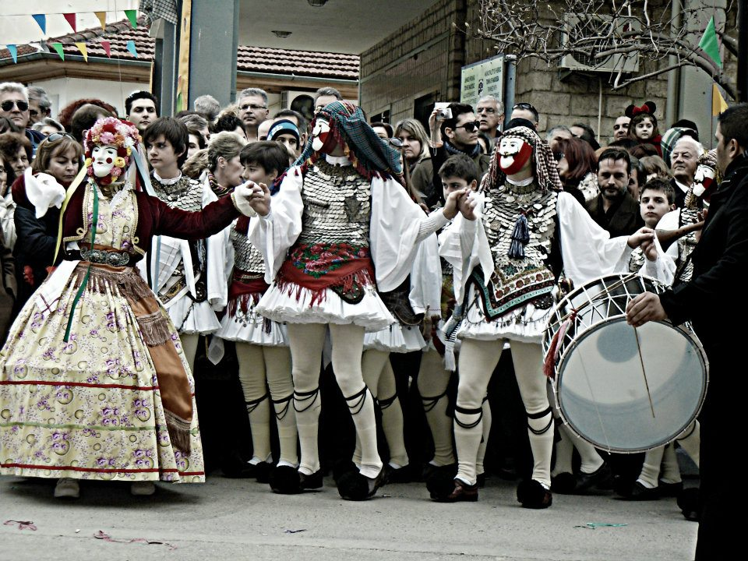

Εικ. 18:«Γενίτσαροι και Μπούλες» της Νάουσας

Αποκριάτικο έθιμο που επιτελείται στην πόλη της Νάουσας με κύρια χαρακτηριστικά τη μεταμφίεση, την προσωπιδοφορία, τις πατινάδες εν πομπή στα όρια της ιστορικής και ηρωικής πόλης της Νάουσας και τις στάσεις σε καθορισμένα τριόδια ή πλατείες, όπου χορεύουν τους καθιερωμένους κυκλικούς χορούς στους ήχους του ζουρνά και του νταουλιου

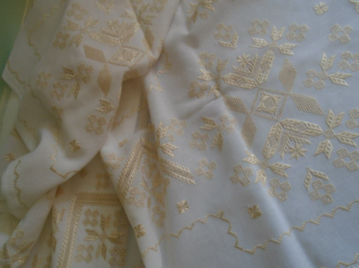

Εικ. 19:Καρσάνικο Κέντημα (Καρυά Λευκάδας) | 2019

Το καρσάνικο κέντημα είναι ένα ξεχωριστό είδος κεντητικής τέχνης, ιδιαίτερα λεπτό και φίνο και μετρημένο με μαθηματική ακρίβεια, που απαντάται στην Καρυά Λευκάδας

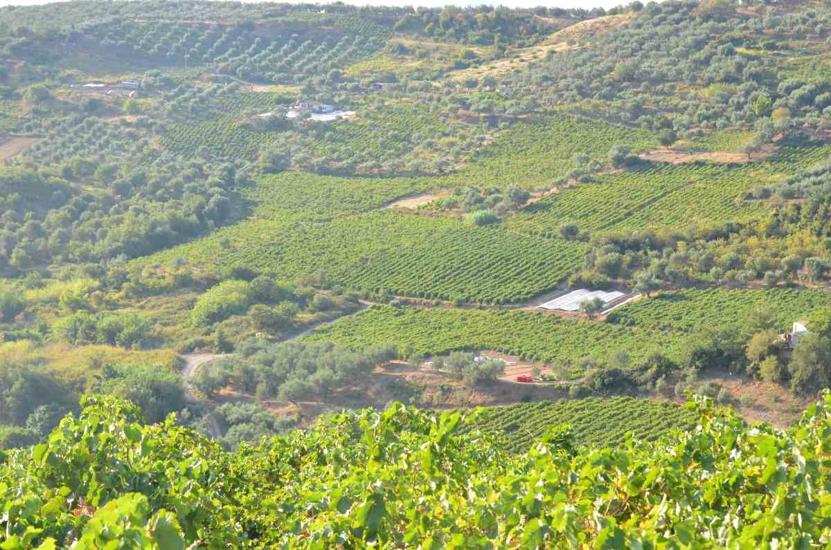

Εικ. 20: Η καλλιέργεια της σταφίδας στην Αιγιάλεια, τοπίο και πρακτικές.

Διάκριση πολιτισμικού και πολιτιστικού.

Οι έννοιες πολιτισμικός και πολιτιστικός συνήθως συγχέονται. Οι επιστήμονες στον παλιό παράγωγο όρο «πολιτιστικός» πρόσθεσαν τον νεολογισμό «πολιτισμικός», σε μια προσπάθεια να εισαγάγουν τις εννοιολογικές αποχρώσεις των ξένων ορολογιών και να διακρίνουν τις συμπεριφορές που είναι βγαλμένες από τη λαϊκή παράδοση από εκείνες που μας επιβάλλει η καθημερινότητα. Όπως έχουμε τη διάκριση του υλικού ή τεχνολογικού πολιτισμού από τον πνευματικό πολιτισμό, στο ίδιο πλαίσιο γίνεται η διάκριση μεταξύ πολιτισμικός και πολιτιστικός, ώστε να εκφραστεί η λεπτή διαφορά ανάμεσα στον πολιτισμό ως πνευματικό μέγεθος ή αφηρημένη έννοια και στον πολιτισμό ως πράξη, ως σύνολο δραστηριοτήτων που ικανοποιούν πνευματικές ή καλλιτεχνικές αναζητήσεις.

Επομένως το επίθετο «πολιτισμικός» αναφέρεται στην αφηρημένη διάσταση του πολιτισμού και καλύπτεται από τις φράσεις: *πολιτισμική κληρονομιά, πολιτισμικός ιστός, πολιτισμική ταυτότητα, πολιτισμικά γνωρίσματα, πολιτισμικές ρίζες, πολιτισμικές σπουδές, πολιτισμικό επίπεδο, πολιτισμικό υπόβαθρο, πολιτισμική αξία, πολιτισμικό σοκ, πολιτισμικές ιδιαιτερότητες, πολιτισμικές διαφορές, κ.λ.π..* και

το επίθετο «πολιτιστικός» από την άλλη, δηλώνει κυρίως τον υλικό ή τεχνολογικό πολιτισμό, σχετίζεται δε με δραστηριότητες που υπηρετούν και προωθούν την ανάπτυξη του πολιτισμού, άρα έχουμε τις φράσεις: *πολιτιστικός σύλλογος, πολιτιστικό κέντρο, πολιτιστικές εκδηλώσεις, πολιτιστική δράση, πολιτιστικές υπηρεσίες, πολιτιστικό δυναμικό, πολιτιστική πρωτεύουσα, πολιτιστικές ανταλλαγές, πολιτιστικές εκφάνσεις, πολιτιστικές διαδρομές, πολιτιστικές συναντήσεις, πολιτιστική ατζέντα κ.λπ.*

**3.Διάκριση ιστορίας – προϊστορίας**

Το σύνορο ανάμεσα στην ιστορία και την προϊστορία περνάει από τη διάκριση ανάμεσα στις γραπτές πηγές και στα υλικά κατάλοιπα των ανθρώπινων κατασκευών.

**Προϊστορία** είναι η περίοδος από την εποχή που εμφανίσθηκαν οι πρώτοι άνθρωποι, ίδιοι ως προς τη συμπεριφορά και ανατομία τους με τον σύγχρονο άνθρωπο, μέχρι την εμφάνιση της γραπτής ιστορίας, που ακολούθησε την εμφάνιση των συστημάτων γραφής. Καθώς τόσο ο χρόνος κατοίκησης των ανθρώπων, όσο και η εξέλιξη των ανθρώπινων πολιτισμών, διαφέρει από περιοχή σε περιοχή, η προϊστορία αρχίζει και τελειώνει σε διαφορετικές χρονικές στιγμές, ανάλογα με τη συγκεκριμένη περιοχή. Σε ένα ευρύτερο πλαίσιο αναφέρεται στον χρόνο που εκτείνεται από την εμφάνιση του ανθρώπου περίπου 5.000.000 χρόνια πριν από το σήμερα μέχρι την επινόηση της γραφής και η γνώση της, χρονολογία που διαφοροποιείται από πολιτισμό σε πολιτισμό.

Οι [Σουμέριοι](https://el.wikipedia.org/wiki/%CE%A3%CE%BF%CF%85%CE%BC%CE%AD%CF%81%CE%B9%CE%BF%CE%B9) στη [Μεσοποταμία](https://el.wikipedia.org/wiki/%CE%9C%CE%B5%CF%83%CE%BF%CF%80%CE%BF%CF%84%CE%B1%CE%BC%CE%AF%CE%B1) και η [Αρχαία Αίγυπτος](https://el.wikipedia.org/wiki/%CE%91%CF%81%CF%87%CE%B1%CE%AF%CE%B1_%CE%91%CE%AF%CE%B3%CF%85%CF%80%CF%84%CE%BF%CF%82) ήταν οι πρώτοι πολιτισμοί που ανέπτυξαν συστήματα γραφής και τήρησαν ιστορικές καταγραφές ήδη κατά την πρώιμη [Εποχή του Χαλκού](https://el.wikipedia.org/wiki/%CE%95%CF%80%CE%BF%CF%87%CE%AE_%CF%84%CE%BF%CF%85_%CE%9F%CF%81%CE%B5%CE%AF%CF%87%CE%B1%CE%BB%CE%BA%CE%BF%CF%85).Στον ελλαδικό χώρο τα πρώτα συστήματα γραφής συναντώνται στη Μινωική Κρήτη κατά τη δεύτερη χιλιετία π.Χ. Το πρώτο είδος γραφής που διασώζεται ο δίσκο της Φαιστού σε Γραμμική γραφή Α. Η Γραμμική Β είναι επίτευγμα των Μυκηναίων και έχει αποκρυπτογραφηθεί. Η Γραμμική Β περιλαμβάνει 89 συλλαβογράμματα, που αναπαριστούν συλλαβές με φωνητική αξία και περί τα 260 ιδεογράμματα (ή λογογράμματα). Δημιουργήθηκε μάλλον από την ανάγκη να συστηματοποιηθούν περισσότερο οι εμπορικές συναλλαγές και να οργανωθούν καλύτερα η αποθήκευση και η αρχειοθέτηση των αγαθών που διακινούνταν στα [ανάκτορα](http://www.fhw.gr/chronos/02/mainland/gr/mg/habitation/palaces/index.html). Οι γραπτές μαρτυρίες της Γραμμικής Β προέρχονται κυρίως από τις πινακίδες των ανακτορικών αρχείων της Πύλου, της Κνωσού και της Θήβας. Από την Πύλο προέρχονται περισσότερες από 1.000 πινακίδες και από την Κνωσό περισσότερες από 3.000. Τα κείμενα χαράζονταν επάνω σε πλάκες από άψητο πηλό με μια γραφίδα. Το ελληνικό αλφάβητο που στην κλασική του μορφή αποτελείται από 24 γράμματα από το Α έως το Ω, προέρχεται από το φοινικικό αλφάβητο και χρησιμοποιείται για την γραφή της ελληνικής γλώσσας από τον 8ο αιώνα. Με τη σειρά του το ελληνικό αλφάβητο έγινε ο πρόγονος πολυάριθμων συστημάτων γραφής της Ευρώπης και της Μέσης Ανατολής, όπως της λατινικής και της κυριλλικής γραφής.

Η χρονολογία που σημαδεύει το τέλος της προϊστορίας σε ένα συγκεκριμένο πολιτισμό ή περιοχή, δηλαδή η χρονολογία της οποίας σχετικές γραπτές ιστορικές καταγραφές γίνονται χρήσιμες ακαδημαϊκές πηγές, διαφέρει τεράστια από περιοχή σε περιοχή. Για παράδειγμα στην [Αίγυπτο](https://el.wikipedia.org/wiki/%CE%91%CE%AF%CE%B3%CF%85%CF%80%CF%84%CE%BF%CF%82) είναι γενικά αποδεκτό ότι η προϊστορία τελείωσε γύρω στο 3.200 π.Χ., ενώ στη [Νέα Γουινέα](https://el.wikipedia.org/wiki/%CE%9D%CE%AD%CE%B1_%CE%93%CE%BF%CF%85%CE%B9%CE%BD%CE%AD%CE%B1) το τέλος της προϊστορικής εποχής τοποθετείται πολύ πιο πρόσφατα, γύρω στο 1.900 μ.Χ.. Στην Ελλάδα η ιστορική περίοδος ξεκινά από την Αρχαϊκή Εποχή.

Η διάκριση της Ιστορία από την Προϊστορία με βάση τα κείμενα καταλαβαίνουμε ότι κατά κάποιο τρόπο συγκεκριμενοποιεί το πλαίσιο έρευνας της προϊστορίας χρονικά. Ηπροϊστορία κινείται από τις απαρχές του κόσμου μέχρι την παρουσία των κειμένων και παρότι το χρονικό εύρος είναι τεράστιο, το πλαίσιο είναι κλειστό, από εκεί μέχρι εκεί. Στην ιστορική έρευνα, ορίζεται η αρχή αλλά το πλαίσιο είναι ανοιχτό, λόγω της γραμμικής πορείας των γεγονότων. Η ιστορία δεν κάνει κύκλους και δεν επαναλαμβάνεται αλλά ακολουθεί την γραμμική πορεία του χρόνου. Ακόμα και αν δεχθούμε τη θεωρία του Vasari, σύμφωνα με την οποία κάθε πολιτισμός περνάει από τρία στάδια (γένεση, ακμή, παρακμή), ακόμα και μέσα σε αυτό το αξιολογικό μοντέλο η ιστορία καταγράφει γεγονότα και οι ιστορικές περίοδοι διακρίνονται οριοθετούνται από αυτά. Έτσι έχουμε ελληνική αρχαιότητα, ρωμαϊκοί χρόνοι, μεσαίωνας, αναγέννηση, σύγχρονη εποχή.

Η προϊστορία χωρίζεται σε περιόδους με το λεγόμενο **Σύστημα των τριών Εποχών**. Κριτήριο για το διαχωρισμό είναι το υλικό που χρησιμοποιήθηκε για την κατασκευή εργαλείων και άλλων αντικειμένων, αλλά και η βιολογική εξέλιξη των ειδών. Το 1843 ο Σουηδός καθηγητής ζωολογίας SvenNilsson διέκρινε τέσσερα στάδια στην εξέλιξη του ανθρώπου: (1) της άγριας κατάστασης, (2) του νομαδικού βίου, (3) της αγροτικής οικονομίας και (4) μιας πιο οργανωμένης κοινωνίας με καταμερισμό εργασίας. Το 1842 ο Δανός αρχαιολόγος C. J. Thomsen εισήγαγε το σύστημα των τριών εποχών για την προϊστορία του ανθρώπου με το οποίο διέκρινε την Εποχή του Λίθου, την Εποχή του Μπρούντζου και την Εποχή του Σιδήρου. Ένα βήμα παραπέρα έγινε λίγο αργότερα με τη διάκριση της εποχής του Λίθου σε Παλαιολιθική και Νεολιθική από τον Βρετανό JohnLubbock. Σήμερα το σύστημα των τριών εποχών ισχύει και έχουμε:

**Α) Εποχή του Λίθου (2.500.000-3.000 π.Χ.)** 1. Παλαιολιθική εποχή (2.500.000-15/10.000 π.Χ.) 2. Μεσολιθική εποχή (10.000-6.500 π.Χ.) 3. Νεολιθική εποχή (6.500-3.000 π.Χ) **Β) Εποχή του Χαλκού (3.000-1.100 π.Χ) Γ) Εποχή του Σιδήρου (1.100-700 π.Χ.)**

Σε αυτό το σύστημα περιοδολόγησης του παρελθόντος έχουν γίνει και άλλες υποδιαιρέσεις κατά εποχή. Το αρχαιότερο απολίθωμα αυστραλοπιθηκοειδούς χρονολογείται στα 5.500.000 χρόνια στην Κένυα και απολίθωμα του είδους Homo χρονολογείται στα 3.000.000 χρόνια.Πρώτος τύπος ανθρώπου ο Homo Ηabilis χρονολογείται στην Κατώτερη Παλαιολιθική εποχή (2.500.000). Στην Ανώτερη Παλαιολιθική τον άνθρωπο του Neanderthal διαδέχτηκε ο Cro-Magnonπου ονομάστηκε έτσι από την ομώνυμη βραχοσκεπή στις Eyzies της Γαλλίας, όπου βρέθηκαν για πρώτη φορά απολιθώματά του. Ανατομικά δεν διαφέρει από τον σύγχρονο Ευρωπαίο και υπήρξε δημιουργός τέχνης. Τα παλιότερα υπολείμματα του Cro-Magnon χρονολογήθηκαν με ράδιο-άνθρακα στα 43.000 χρόνια πριν. Τα έργα του είτε γλυπτά και χαρακτικά σε πέτρες, σε οστά, κέρατα ταράνδου ή σε ελεφαντόδοντο, είτε ζωγραφικά στις παρειές σπηλαίων, αποτελούν μάρτυρες των πνευματικών του ενδιαφερόντων και της παρατηρητικής του ικανότητας. Για 20.000 χρόνια η Παλαιολιθική Τέχνη χαρακτηρίζεται από συνέχεια και σταθερότητα των εικονιστικών της θεμάτων.

Η γνώση μας για την προϊστορία βασίζεται εξ’ ολοκλήρου στα υλικά κατάλοιπα, είναι δηλαδή αποτέλεσμα ανασκαφικών ερευνών. Οι κύριοι ερευνητές της ανθρώπινης προϊστορίας είναι προϊστορικοί αρχαιολόγοι και φυσικοί ανθρωπολόγοι, που χρησιμοποιούν ανασκαφές, γεωλογικές και γεωγραφικές μελέτες και άλλες επιστημονικές αναλύσεις για να αποκαλύψουν και να ερμηνεύσουν τους προϊστορικούς πολιτισμούς. Επίσης [γενετιστές](https://el.wikipedia.org/wiki/%CE%93%CE%B5%CE%BD%CE%B5%CF%84%CE%B9%CE%BA%CE%AE) των ανθρώπινων πληθυσμών και οι [ιστορικοί γλωσσολόγοι](https://el.wikipedia.org/wiki/%CE%99%CF%83%CF%84%CE%BF%CF%81%CE%B9%CE%BA%CE%AE_%CE%B3%CE%BB%CF%89%CF%83%CF%83%CE%BF%CE%BB%CE%BF%CE%B3%CE%AF%CE%B1) επίσης παρέχουν πολύτιμες πληροφορίες για αυτά τα ζητήματα. Οι [κοινωνικοί ανθρωπολόγοι](https://el.wikipedia.org/wiki/%CE%9A%CE%BF%CE%B9%CE%BD%CF%89%CE%BD%CE%B9%CE%BA%CE%AE_%CE%B1%CE%BD%CE%B8%CF%81%CF%89%CF%80%CE%BF%CE%BB%CE%BF%CE%B3%CE%AF%CE%B1) βοηθούν στην παροχή του πλαισίου για τις κοινωνικές αλληλεπιδράσεις, μέσω τον οποίων αντικείμενα ανθρώπινης προέλευσης διακινούντο μεταξύ των λαών, επιτρέποντας την ανάλυση κάθε αντικειμένου που εμφανίζεται σε ένα ανθρώπινο προϊστορικό πλαίσιο. Στοιχεία για την προϊστορία παρέχονται από μεγάλη ποικιλία φυσικών και κοινωνικών επιστημών, όπως η [παλαιοντολογία](https://el.wikipedia.org/wiki/%CE%A0%CE%B1%CE%BB%CE%B1%CE%B9%CE%BF%CE%BD%CF%84%CE%BF%CE%BB%CE%BF%CE%B3%CE%AF%CE%B1), η [βιολογία](https://el.wikipedia.org/wiki/%CE%92%CE%B9%CE%BF%CE%BB%CE%BF%CE%B3%CE%AF%CE%B1), η [αρχαιολογία](https://el.wikipedia.org/wiki/%CE%91%CF%81%CF%87%CE%B1%CE%B9%CE%BF%CE%BB%CE%BF%CE%B3%CE%AF%CE%B1), η [γεωλογία](https://el.wikipedia.org/wiki/%CE%93%CE%B5%CF%89%CE%BB%CE%BF%CE%B3%CE%AF%CE%B1), η [συγκριτική γλωσσολογία](https://el.wikipedia.org/wiki/%CE%A3%CF%85%CE%B3%CE%BA%CF%81%CE%B9%CF%84%CE%B9%CE%BA%CE%AE_%CE%B3%CE%BB%CF%89%CF%83%CF%83%CE%BF%CE%BB%CE%BF%CE%B3%CE%AF%CE%B1), η [ανθρωπολογία](https://el.wikipedia.org/wiki/%CE%91%CE%BD%CE%B8%CF%81%CF%89%CF%80%CE%BF%CE%BB%CE%BF%CE%B3%CE%AF%CE%B1), η [μοριακή γενετική](https://el.wikipedia.org/wiki/%CE%9C%CE%BF%CF%81%CE%B9%CE%B1%CE%BA%CE%AE_%CE%93%CE%B5%CE%BD%CE%B5%CF%84%CE%B9%CE%BA%CE%AE) και πολλές άλλες. Καταλαβαίνουμε επομένως πόσο είναι απαραίτητη η συνεργασία και η διεπιστημονικότητα για την ερμηνεία του προϊστορικού κόσμου.

Η διαφορά του ιστορικού από τον αρχαιολόγο είναι στο είδος του αρχείου που επεξεργάζεται ο καθένας. Του ιστορικού αποτελείται από γραπτά κείμενα, ενώ του αρχαιολόγου είναι καταγραμμένο μέσα στο έδαφος με υλική μορφή. Η αρχαιολογία θα μπορούσαμε να πούμε ότι λειτουργεί σαν «θεραπαινίδα» της ιστορίας, μελετώντας μακρινότερο στο βάθος του χρόνου παρελθόν, που δεν μελετά η ιστορία γιατί δεν υπάρχουν γραφές. Τα αρχαιολογικά ευρήματαεπιβεβαιώνουν τις γραφές όταν η έρευνα αφορά ιστορικές περιόδους.

**4.Τι ονομάζουμε πηγή στην ιστορία;**

Κάθε είδους υλικό, από το οποίο πηγάζουν οι ιστορικές μας γνώσεις. Μπορεί να είναι γραπτά κείμενα, προσωπικές αφηγήσεις, μελέτες αντικειμένων, αρχαιολογικών ανασκαφών και έργων τέχνης.

**α. Διάκριση σε πρωτογενείς και δευτερογενείς**

Πρωτογενείς πηγές πληροφόρησης (primary sources) θεωρούνται τα πρωτότυπα γραπτά κείμενα που περιγράφουν γεγονότα ή αναφέρουν τα αποτελέσματα μιας έρευνας. Παρέχουν πρωτογενή πληροφόρηση που το περιεχόμενο της βασίζεται αποκλειστικά στο συγγραφέα και τα στοιχεία της δεν έχουν υποστεί επεξεργασία ή αξιολόγηση. Οι πρωτογενείς πηγές αποτελούν πρωτότυπο υλικό που έχει δημιουργηθεί την περίοδο που έχει εκδηλωθεί ένα γεγονός και δεν έχουν φιλτραριστεί μέσω της αξιολόγησης ή της ανάλυσης.

Δευτερογενείς πηγές πληροφόρησης (secondary sources) θεωρούνται τα δημοσιεύματα που βασίζονται στα επεξεργασμένα αποτελέσματα πρωτογενών δημοσιευμάτων και τα οποία έχουν με κάποιο τρόπο έχουν δεχτεί επεξεργασία ή έχουν τροποποιηθεί. Οι δευτερογενείς πηγές αναλύουν, κάνουν κριτική ή επαναδιατυπώνουν πληροφορίες από τις πρωτογενείς πηγές ή άλλες δευτερογενείς πηγές. Ακόμα και οι πηγές που παρουσιάζουν καταστάσεις και περιγράφουν γεγονότα που δεν βασίζονται σε προσωπική παρατήρηση και συμμετοχή του συγγραφέα θεωρούνται δευτερογενείς πηγές. Οι δευτερογενείς πηγές δίνουν τη δυνατότητα στον ερευνητή να επεκτείνει την έρευνά του και σε άλλα ερευνητικά πεδία σχετικά με το θέμα του. Πιο αναλυτικά, σε αυτή την κατηγορία των πηγών συγκαταλέγονται:

**β. Κατάταξη πηγών με συνδυασμό κριτηρίων (λαμβάνουμε υπόψη το πλαίσιο και χρόνο δημιουργίας των πηγών, τη σχέση τους με την εποχή μας και τον τρόπο με τον οποίο μπορούμε να τις προσεγγίσουμε.**

Α. (Α1). Πρωτογενείς

(Α2). Δευτερογενείς

Β. (Β1)Αρχαίες

(Β2) Σύγχρονες

Γ. (Γ1)Δημόσιων φορέων

(Γ2) Ιδιωτικών

Δ. (Δ1) Συμβατικός τρόπος

(Δ2) Ηλεκτρονικός

**γ. Παραδείγματα πηγών (αναφορά και στις σύγχρονες πηγές. π.χ. διαδίκτυο). Παράγοντες που μπορεί να επηρεάζουν μια πηγή.**

Αρχαία ελληνική γραμματεία (ποίηση-λογοτεχνία-βιογραφίες-αυτοβιογραφίες), επιγραφές, συγίλλια, νομίσματα, αγγεία.

Συγγράμματα, βιβλία, εφημερίδες, περιοδικά, αφίσες, διαφημίσεις, δημοσιεύσεις, έρευνα.

Αρχεία – αποφάσεις δικαστηρίων- δημόσια έγγραφα, νόμοι, συνθήκες, στατιστικά στοιχεία, κατάλογοι, βιβλιοθήκες, μουσεία, εκκλησιαστικά έγγραφα

Έγγραφα εταιρειών (αλληλογραφία, πίνακες, λογιστικά φύλλα, οικονομικά δεδομένα) -αρχεία ιδιωτικά, συλλογές, επιστολές, αναφορές, ομιλίες, συνεντεύξεις, πρακτικά συνεδριάσεων, αρχεία μελών, συμβολαιογραφικά έγγραφα, βιβλιοθήκες, έργα τέχνης, λογοτεχνία

Παράγοντες που μπορεί να επηρεάσουν μια πηγή μπορεί να είναι η φθορά από τον χρόνο και άλλες καταστροφικές αιτίες. Επίσης αρχεία που δεν έχουν ανοίξει και δεν επιτρέπεται η πρόσβαση στους μελετητές. Στις ηλεκτρονικές πηγές μπορεί να παρουσιαστούν τεχνικά προβλήματα, πτώση ή διακοπή internet, παραβίαση αρχείων στις ηλεκτρονικές.

**δ. Έλεγχος πηγών: γνησιότητα, αξιοπιστία, διασταύρωση.**

Διαβάζουμε προσεκτικά την πηγή. • Τοποθετούμε την πηγή στον συγκεκριμένο χρόνο που γράφτηκε (contexte historique), εξετάζουμε αν ο συντάκτης της ήταν αυτόπτης μάρτυρας ή όχι και αν συμμετείχε ή όχι στο γεγονός που αφηγείται, για ποιο σκοπό έγραψε και σε ποιο κοινό απευθύνεται, ώστε να την κατανοήσουμε και να την σχολιάσουμε ορθά, αποφεύγοντας τους ιστορικούς αναχρονισμούς. • Επισημαίνουμε λέξεις ή φράσεις «κλειδιά» για να κατανοήσουμε το νόημά της, τα κίνητρα και τις προθέσεις του συγγραφέα, τα μηνύματα που ήθελε να «περάσει» κλπ. Εξετάζουμε ποιο ζήτημα ή ζητήματα πραγματεύεται, ποια προβλήματα επισημαίνονται και ποια είναι η άποψη/θέση του συντάκτη της για τα γεγονότα που περιγράφει. • Εξετάζουμε πόσο καλά φωτίζει η πηγή τα γεγονότα που αφηγείται, αν υπάρχουν αντίθετες απόψεις, αν διαφαίνεται και που μεροληψία του συντάκτη της ή, αντίθετα, αν εκθέτει (με βάση τις γνώσεις που έχουμε) τα γεγονότα αντικειμενικά, αν διασώζει την άποψη μόνο των νικητών ή και των ηττημένων και αν η συγκεκριμένη πηγή επιβεβαιώνει ή διαψεύδει την ερμηνεία των γεγονότων που διασώζονται σε άλλες πηγές. Διερευνάμε και διασταυρώνουμε με άλλες πηγές • Με τη βοήθεια όσων γνωρίζουμε προσπαθούμε να αποκωδικοποιήσουμε το νόημα καίριων φράσεων • Αναζητούμε (αν η πηγή προσφέρεται γι’ αυτό) τη σχέση αιτίων - αποτελεσμάτων. • Αξιολογούμε τη σημασία της πηγής για την εποχή που γράφτηκε.

**ε. Ξεχωριστή αναφορά στην προσωπική μαρτυρία και στον τρόπο χρήσης και επεξεργασίας της.**

Οι αφηγήσεις από τις προσωπικές εμπειρίες, η προσωπική μαρτυρία για ένα γεγονός μπορεί να αναδείξει και να καταγράψει λεπτομέρειες και να διερευνήσει ένα ιστορικό θέμα από την πλευρά των απλών ανθρώπων. Στην περίπτωση των προφορικών αφηγήσεων συνήθως διαπιστώνουμε εκφραστικό και συναισθηματικό πλούτο, για αυτό οι προσωπικές μαρτυρίες είναι σημαντικές και γόνιμες. Οι μικρές ιστορίες των ανθρώπου μπορούν να συνθέσουν την μεγάλη ιστορία, έτσι η ιστορία πραγματεύεται την καθημερινότητα και όχι μόνο τα μεγάλα επιτεύγματα της πολιτικής και της εξουσίας. Μπαίνουν όμως ζητήματα αρχικά φερεγγυότητας του μάρτυρα**,** επιπλέον επιβάλλεται να υπάρχει αποστασιοποίηση του αποδέκτη των μηνυμάτων ώστε να μην επηρεάζει την αφήγηση και να δημιουργηθεί κλίμα εμπιστοσύνης. Ανάλογα με το μέσο που θα χρησιμοποιηθεί, κάμερα, μαγνητόφωνο κ.λ.π. θα υπάρξει και η ανάλογη επεξεργασία.

**στ. Το έργο τέχνης ως πηγή στην ιστορία.**

Κεραμική έχουμε από την 7η χιλιετία. Επειδή είναι φτηνή η πρώτη ύλη υπάρχει ευρύτητα χρήσης, σπάει εύκολα, άρα συνεχής λειτουργία ανανέωσης και εξέλιξης των μορφών και αυτό την καθιστά πολύτιμη βοηθό στην χρονολόγηση. Όταν σπάει δεν καταστρέφεται, τα κομμάτια των αγγείων στην αρχαιολογία τα λέμε «όστρακα» Χάρη στις παραστάσεις τους τα αγγεία αποτελούν τη σπουδαιότερη πηγή στην αρχαιολογική έρευνα. Η χρήση των αγγείων είναι πολυποίκιλη. Στους τάφους έχουμε από χοντρά (αμφορείς, πύθοι, αγγεία σήματα) μέχρι μικρά κτερίσματα. Από την εύρεσή τους σε δώματα, την αγγειογραφία και το είδος του αγγείου μας δίνονται πλήθος πληροφοριών για την καθημερινότητα, τις ασχολίες, την τεχνουργία, την οικονομία.

Φωτογραφίες, πίνακες ζωγραφικής, ταινίες, ντοκιμαντέρ, ηχογραφήσεις: Καλλιτεχνικές αναπαραστάσεις όλων των ειδών που αποκαλύπτουν πληροφορία για τα γεγονότα που αναπαριστούν και το περιβάλλον στο οποίο η αναπαράσταση δημιουργήθηκε αποτελούν είδος πρωτογενούς πηγής.